**4-3**

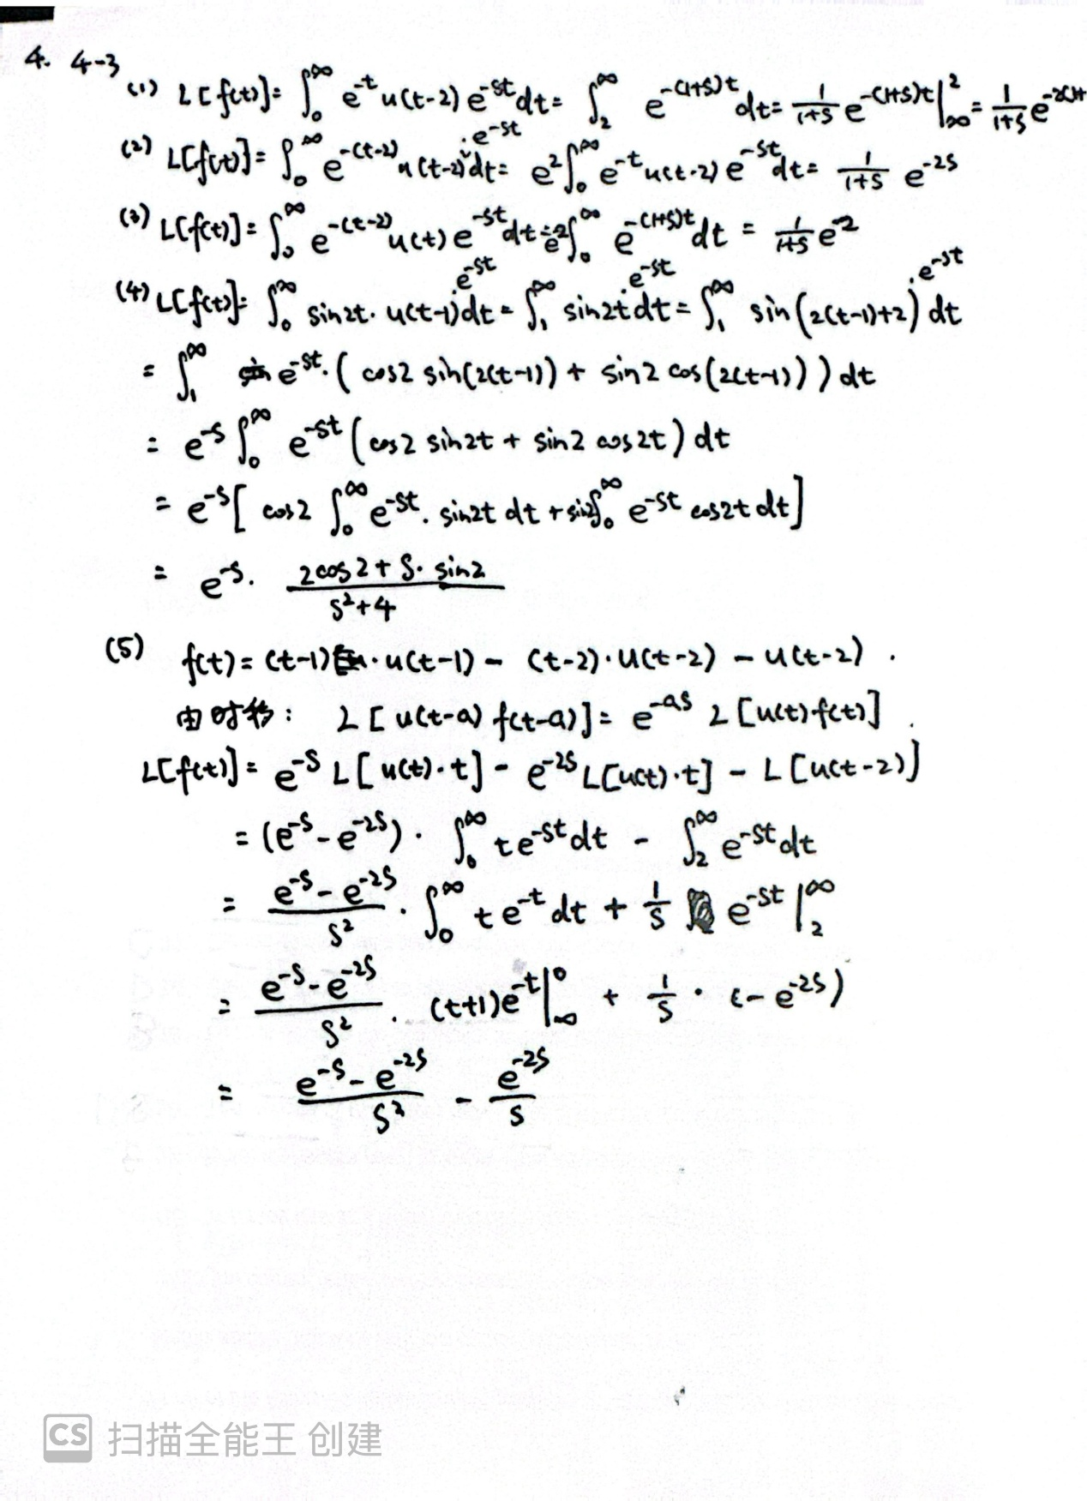

**4-4（3）（6）（14）（19）**

**文本, 信件

AI 生成的内容可能不正确。**

**4-5**

文本, 信件

AI 生成的内容可能不正确。